Спосіб застосування та дози.
Азитроміцин слід приймати 1 раз на добу, не менше ніж за 1 годину до їди або через 2 години після їди.
У випадку пропуску прийому 1 дози препарату пропущену дозу необхідно прийняти якомога раніше, а наступні – з інтервалом у 24 години.

Відмірювання дози
Отримана Вами упаковка має шприц для дозування і мірну ложечку.
Лікар порадить Вам застосовувати ложечку або шприц.
Мірна ложечка, заповнена доверху, містить 5 мл, а заповнена до позначки – 2,5 мл.
При інфекціях верхніх та нижніх дихальних шляхів, шкіри та м’яких тканин (виключаючи мігруючу еритему) препарат застосовують у дозі 10 мг/кг маси тіла 1 раз на добу протягом 3 днів.
Залежно від маси тіла дитини рекомендуються наступні дозування для форми випуску суспензія 200 мг/5 мл:

Маса тіла, кг | Добова доза суспензії | Кратність прийому | Вміст азитроміцину в добовій  дозі суспензії
15 - 24 | 5 мл | 1 раз/добу | 200 мг
25 - 34 | 7,5 мл | 1 раз/добу | 300 мг
35 - 44 | 10 мл | 1 раз/добу | 400 мг
більше 45 | 12,5 мл | 1 раз/добу | 500 мг

ПРИГОТУВАННЯ СУСПЕНЗІЇ
За допомогою шприца для дозування можна відміряти кількість води, необхідної для розчинення препарату.
- Флакон містить порошок, з якого додаванням води (дистильованої або прокип’яченої і охолодженої) готують суспензію.
Суспензія з концентрацією 200 мг/5 мл: для отримання 30 мл суспензії Азитроміцин-КР необхідно додати 18 мл води. З чистого посуду відміряти відповідну кількість води і додати у флакон із препаратом.

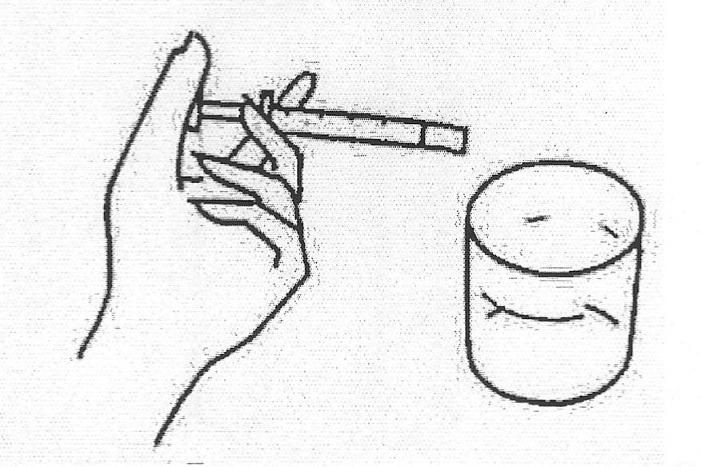

- Вміст флакона ретельно збовтати до отримання однорідної суспензії.
- Термін придатності готової суспензії – 5 діб.

Заповнення шприца препаратом.
4. Перед вживанням суспензію збовтати.
5. Занурюйте шприц у суспензію і, витягаючи поршень догори, засмоктуйте необхідну кількість суспензії.
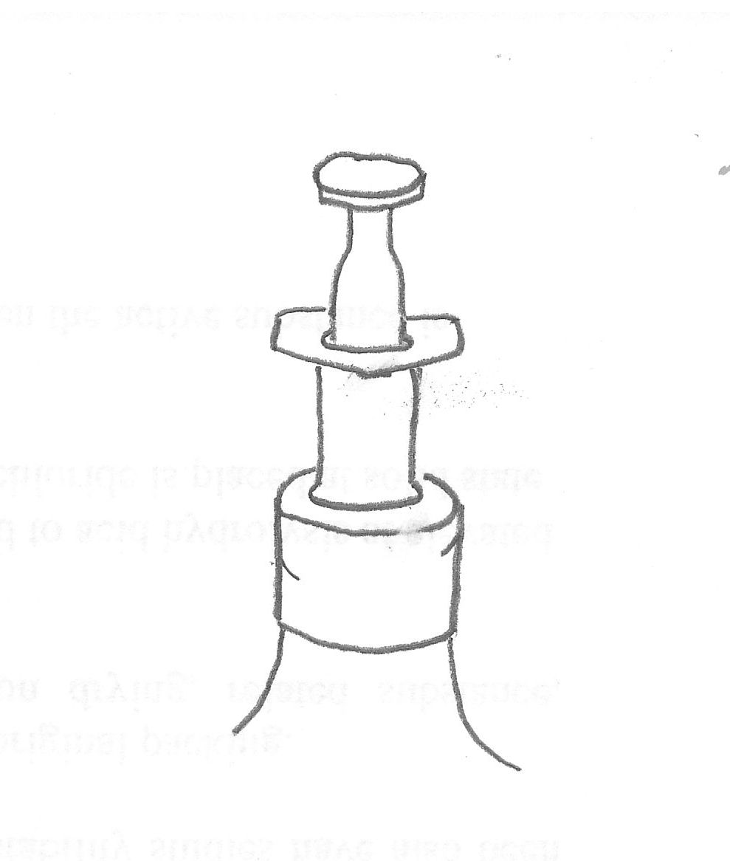
6. Якщо Ви помітили в шприці пухирці повітря, поверніть препарат у флакон і повторіть процедуру 5.

Застосування препарату дитині.
7. Розташуйте дитину як для годування.
8. Кінчик шприца покладіть у рот і поволі витісняйте вміст.
9. Дайте дитині можливість поступово проковтнути всю кількість.
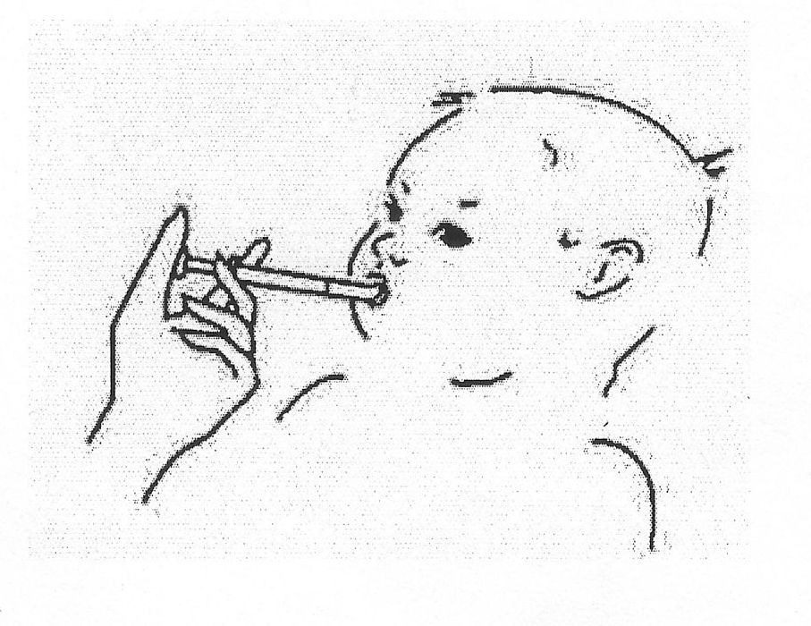
10. Після приймання препарату дайте дитині випити трохи чаю або соку, щоб змити і проковтнути залишки суспензії в ротовій порожнині.

Очищення і зберігання.
11. Використаний шприц промийте проточною водою, висушіть і зберігайте в сухому і чистому місці разом із препаратом.
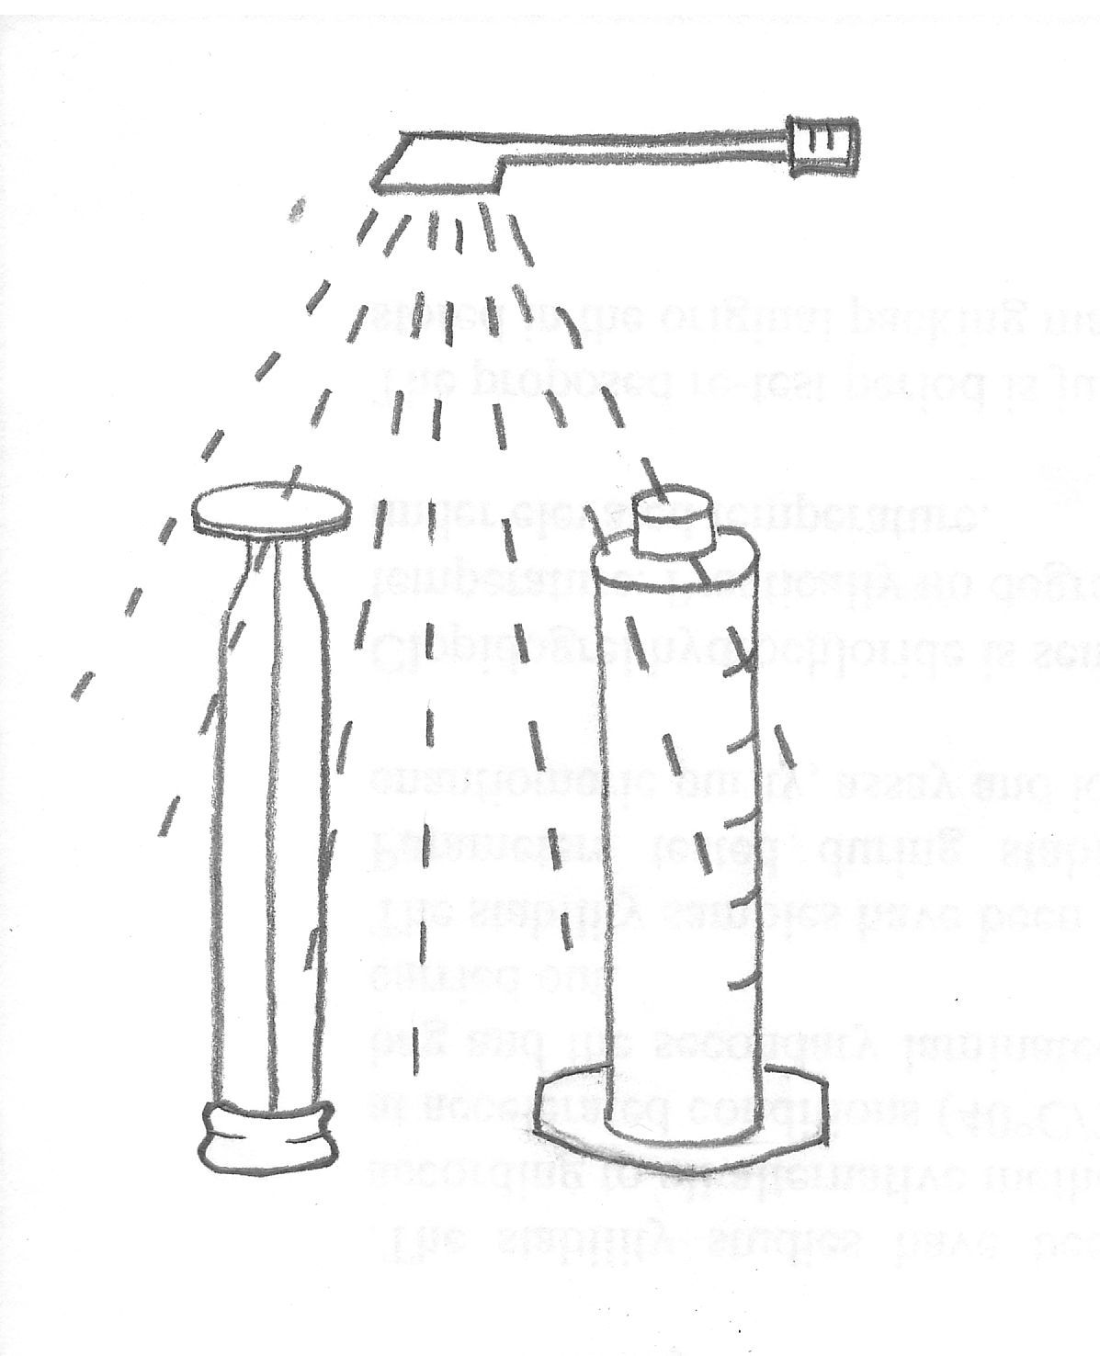
12. Після того як дитина прийняла останню дозу препарату, шприц і флакон слід знищити.

При мігруючій еритемі приймають 1 раз на добу протягом 5 днів: у 1-й день доза становить 20 мг/кг, потім – по 10 мг/кг з 2-го по 5-й день.
Було показано, що азитроміцин ефективний при лікуванні стрептококового фарингіту у дітей у вигляді одноразової дози в 10 мг/кг або 20 мг/кг протягом 3 днів. При порівнянні цих двох доз у клінічних дослідженнях була виявлена подібна клінічна ефективність, хоча бактеріальна ерадикація була більш значною при добовій дозі в 20 мг/кг. Однак зазвичай препаратом вибору в профілактиці фарингіту, спричиненого Streptococcus pyogenes, та ревматичного поліартриту, який виникає як вторинне захворювання, є пеніцилін.
Пацієнти із порушеннями функції нирок
У пацієнтів з незначними порушеннями функції нирок (швидкість клубочкової фільтрації 10-80 мл/хв) можна використовувати те ж саме дозування, що й у пацієнтів із нормальною функцією нирок. Азитроміцин необхідно з обережністю призначати пацієнтам з тяжкими порушеннями функції нирок (швидкість клубочкової фільтрації < 10 мл/хв).
Пацієнти з порушеннями функції печінки
Оскільки азитроміцин метаболізується в печінці та виводиться з жовчю, препарат не слід застосовувати пацієнтам із серйозними захворюваннями печінки. Досліджень, пов’язаних із лікуванням таких пацієнтів із застосуванням азитроміцину, не проводилося.

Діти.
Не застосовують у дітей з масою тіла менше 15 кг.

